新闻稿
2021年7月15日
向快卜交付首台爱驰U5 爱驰“光储充检”超充站将于8月底落地
备选：爱驰与快卜完成交车仪式 “光储充检”合作迈出实践性一步
战略合作的进一步深化，爱驰与快卜交车仪式成功举办
爱驰与快卜完成交车，首台U5用于充电站测试
首台爱驰U5完成交付，“光储充检”超级快充站合作正式启动
日前，爱驰汽车（以下简称：爱驰）向快卜新能源科技有限公司（以下简称：快卜）交付首台爱驰U5，用于充电站测试工作，这代表着双方共同建设“光储充检”一体化智能超级快充站的合作正式启动，也宣告了双方战略合作的进一步深化，再次向新能源汽车充电2.0时代迈出了具有实践意义的一步。
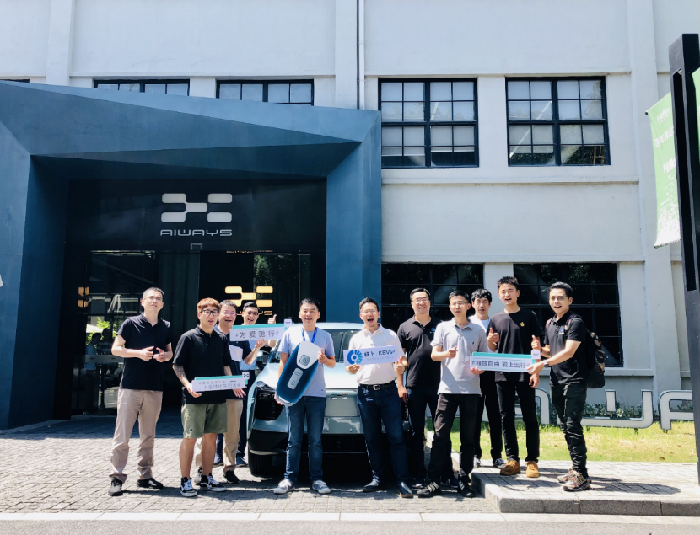
本次交车仪式中，爱驰和快卜双方管理和技术代表人员出席，并就未来开启的“光储充检”一体化智能超级快充站的落地应用进行了深度的探讨和交流。此次交付的爱驰U5将作为充电载体，助力“光储充检”项目的落地。其中，首个充电站示范项目将于8月底落户江西上饶，这也是爱驰汽车超级智慧工厂的所在地，未来将在更多地区进行推广。
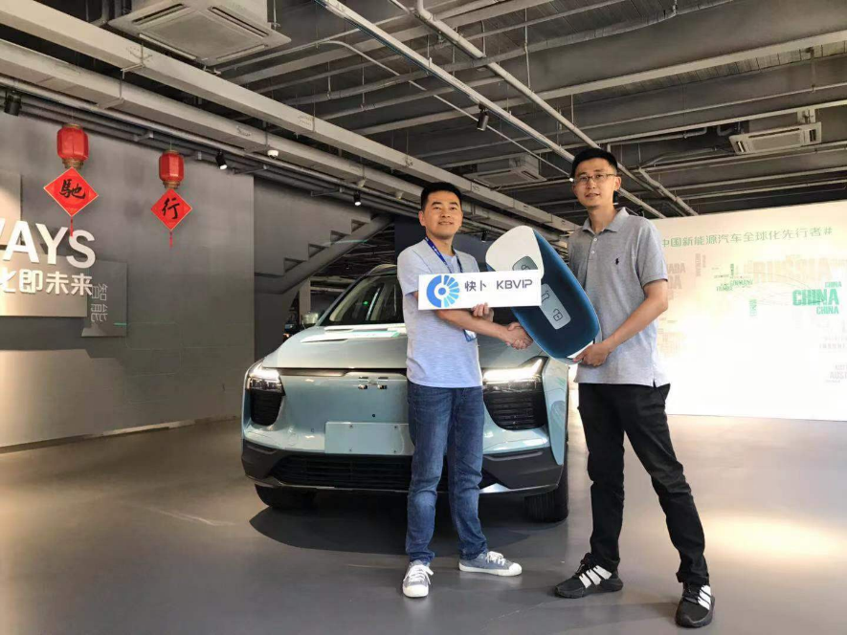
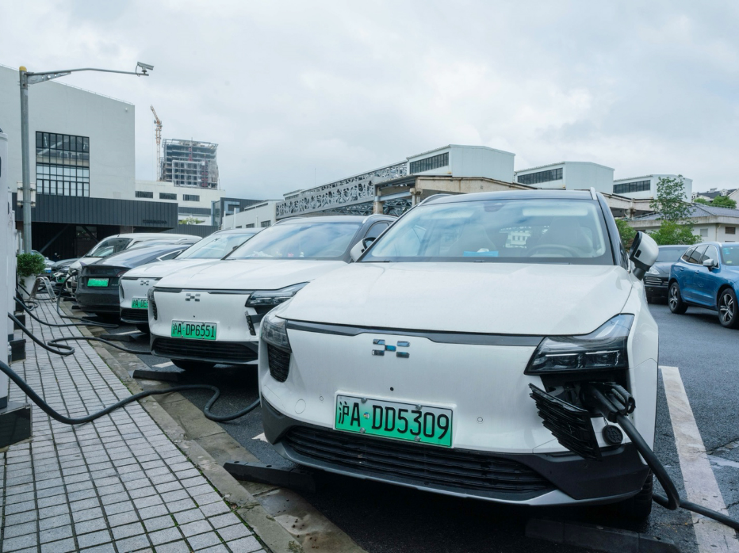
快卜之所以选择与爱驰达成合作，不仅是战略层面的深度拓展，更是基于爱驰强大的产品力为依托。爱驰与宁德时代合作由来已久，旗下车型U5、U6都采用了宁德时代三元锂电池，且独创的三明治电池包技术也为新能源汽车能源补给方案的创新发展带来了新的契机。同时，为了更好的服务于客户，也让用户更好的了解爱车和电池的安全情况，爱驰也即将推出"电池健康管家"的服务，用户充电20分钟时就可以得到一份"电池检测报告"。另外，储能系统可以利用夜间低谷电价进行储能，在充电高峰期通过储能和市电一起为充电站供电，满足高峰期用电需求，实现“削峰填谷”，即使在电网断电时，储能系统仍可为用户提供充电服务。基于这些技术优势，双方将强强联合，抢占行业制高点。
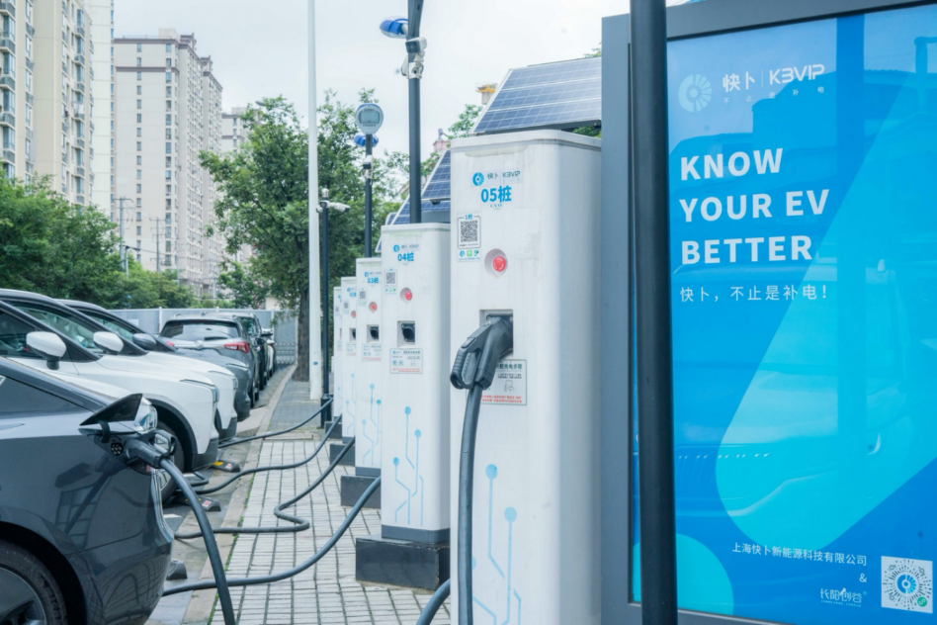
充电2.0时代意味着用户体验和科技生活的全面升级：通过智能汽车网联技术、用户运营服务以及充电服务网点、光储充检产品的优势互相结合，实现充电系统、服务及商业模式的创新。期待在爱驰与快卜的共同努力下，“光储充检”超充体系能够快速应用于更多新能源用户的出行生活，为用户带去更智能、环保且优越的新能源用车体验。
——完——
关于爱驰汽车
爱驰汽车创立于2017年，是一家国际化的新能源智能汽车公司，也是一家用户深度参与的智能出行服务公司，致力于以全球化智能科技，持续改善用户的出行体验，实力成就中国新能源汽车全球化先行者。截止2021年7月初，爱驰2021年出口1549台，累计出口2578台，继法国、德国、荷兰、比利时、丹麦、以色列之后，爱驰将不断扩大海外市场覆盖区域，进一步拓展南欧及EFTA（欧洲自由贸易联盟）国家市场，爱驰汽车是第一家也是目前唯一一家大批量出口欧盟市场的中国造车新势力企业。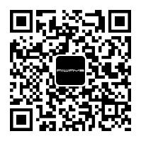
扫描上方二维码关注“爱驰汽车”官方微信公众号，即时获取更多资讯
详情咨询：
爱驰汽车公关部 杨晓茜
电子邮箱：xiaoqian.yang@ai-ways.com

